济宁市2020年高考模拟考试
化 学 试 题 2020.06
1.答题前，考生先将自己的姓名、考生号、座号填写在相应位置，认真核对条形码上的姓名、考生号和座号，并将条形码粘贴在指定位置上。
2.选择题答案必须使用2B铅笔（按填涂样例）正确填涂；非选择题答案必须使用0.5毫米黑色签字笔书写，字体工整、笔迹清楚。
3.请按照题号在各题目的答题区域内作答，超出答题区域书写的答案无效；在草稿纸、试题卷上答题无效。保持卡面清洁，不折叠、不破损。
可能用到的相对原子质量：H 1 B 11 C 12 O 16 Si 28 S 32 Ca 40 Fe 56 Cu 64 As 75
一、选择题：本题共10小题，每小题2分，共20分。每小题只有一个选项符合题意。
1．绿原酸（C₁₆H₁₈O₉）具有较广泛的抗菌、抗病毒、抗氧化作用，利用乙醚、60%乙醇浸泡杜仲干叶，得到提取液，进一步获得绿原酸粗产品的一种工艺流程如下，下列说法错误的是
提取液
有机层
减压蒸馏
浸膏
冷却、过滤
绿原酸粗产品
乙酸乙酯
温水

A．绿原酸在温水中的溶解度小于冷水中的溶解度
B．得到有机层的实验操作为萃取分液
C．减压蒸馏的目的防止温度过高，绿原酸变质
D．绿原酸粗产品可以通过重结晶进一步提纯
2. 下列说法正确的是
A．环戊二烯（）分子中所有原子共平面
B．同主族元素含氧酸的酸性随核电荷数的增加而减弱
C．二甲醚易溶于水，氨基乙酸的熔点较高，主要原因都与氢键有关
D．NO₃— 离子中心原子上的孤电子对数是0，立体构型为平面三角形
3．N_{A}是阿伏加德罗常数的值，下列说法正确的是
A．7.8 g苯含σ键的数目为0.6 N_{A}
B．将Cl₂通入FeBr₂溶液中，有1mol Br₂生成时，转移的电子数为2 N_{A}
C．1mol NH₄NO₃完全溶于稀氨水中，溶液呈中性，溶液中NH₄⁺的数目为N_{A}
D．有铁粉参加的反应若生成3mol Fe²⁺，则转移电子数一定为6 N_{A}
4．下列有关仪器的使用方法或实验操作正确的是
A．用碱式滴定管量取13.60 mL酸性高锰酸钾溶液
B．测定硫酸铜晶体结晶水含量时，加热后的坩埚须在干燥器中冷却，再称量
C．蒸馏时,应使温度计水银球置于蒸馏液体中
D．过滤时，先将滤纸湿润，然后再将滤纸放入漏斗中

5.《梦溪笔谈》有记：馆阁新书净本有误书处，以雌黄涂之。在中国古代，雌黄（As₂S₃）经常用来修改错字，其结构如图所示。下列说法不正确的是
A．As、S原子的杂化方式均为sp³
B．AsH₃的沸点比NH₃的低
C．与As同周期且基态原子核外未成对电子数目相同的元素只有V
D．已知As₂F₂分子中各原子均满足8电子结构，分子中σ键和π键的个数比为3:1
6．化合物Y是一种常用药物，可由X制得。下列有关化合物X、Y的说法正确的是
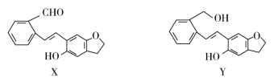
A．化合物X、Y均易被氧化
B．1 mol Y最多可与2 mol NaOH发生反应
C．由X转化为Y发生取代反应
D．X与足量H₂发生反应后，生成的分子中含有5个手性碳原子
7.短周期主族元素X、Y、Z、W原子序数依次增大，A、B、C、D、E为其中两种元素组成的常见化合物，基态Z原子核外有两个未成对电子， A、D均含有10个电子且中心原子的杂化方式相同，它们之间的转化关系如图所示(部分反应物或生成物省略)，下列说法中不正确的是
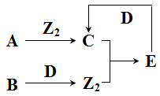
A．简单离子半径：Y > Z > W
B．若C中混有E可用水洗方法除去
C．每个D分子周围可以形成4个氢键
D．B与D反应生成Z₂时，D作还原剂
8.过氧乙酸（CH₃COOOH）是常用的消毒剂，易溶于水、易挥发、见光或受热易分解。制备原理为：H₂O₂+CH₃COOH CH₃COOOH+H₂O △H<0，制得的过氧乙酸（含少量H₂O₂）含量测定流程如下，下列说法不正确的是
A．应在密闭、低温、避光条件下保存过氧乙酸
B．在常压条件下采用蒸馏操作将过氧乙酸分离出来
C．溶液由无色变为浅红色且30 s内不变色，说明H₂O₂已除尽
D．加过量硫酸亚铁溶液目的是还原CH₃COOOH
9.中国科学院深圳研究院成功研发出一种基于二硫化钼/碳纳米复合材料的钠型双离子电池，可充放电。其放电时工作原理如图所示。下列说法不正确的是
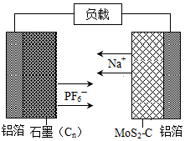

A．二硫化钼/碳纳米复合材料为该电池的负极材料
B．放电时正极的反应式为C_{n}(PF₆)_{x}+xe⁻═xPF₆—+C_{n}
C．充电时阴极的电极反应式为MoS₂-C+xNa⁺+xe⁻＝Na_{x}MoS₂-C
D．充电时石墨端铝箔连接外接电源的负极
10．工业上除去电石渣浆(含CaO)上清液中的S²⁻，并制取石膏( CaSO₄∙2H₂O)的常用流程如下：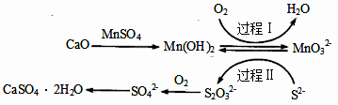
下列说法不正确的是
A．过程Ⅰ、Ⅱ中起催化剂作用的物质是Mn(OH)₂
B．常温下，56 g CaO溶于水配成1 L溶液，溶液中Ca²⁺的数目为6.02 ×10²³个
C．将10L上清液中的S²⁻ 转化为SO₄²⁻(S²⁻ 浓度为320 mg·L⁻¹)，理论上共需要0.2 mol的O₂
D．过程Ⅱ中，反应的离子方程式为4MnO₃²⁻ +2S²⁻ +9H₂O = S₂O₃²⁻ + 4Mn(OH)₂↓+10OH⁻
二、选择题：本题共5小题，每小题4分，共20分。每小题有一个或两个选项符合题意，全部选对得
4分，选对但不全的得2分，有选错的得0分。
11．PT（KHC₂O₄·H₂C₂O₄·2H₂O，名称：四草酸钾）是一种分析试剂。室温时，H₂C₂O₄的pK_{a1}、pK_{a2}
分别为1.23、4.19 (pK_{a}= -lgK_{a})。下列说法不正确的是
A．0.1 mol·L⁻¹ PT溶液中：c(HC₂O₄⁻ ) >c(K⁺)> c(H₂C₂O₄)
B．0.1 mol·L⁻¹PT中滴加NaOH至溶液pH=4.19：c(C₂O₄^{2－})=c(HC₂O₄－)
C．0.1 mol·L⁻¹ PT中滴加NaOH至溶液呈中性：c(K⁺)> c(Na⁺)> c(HC₂O₄⁻ )>c(C₂O₄²⁻ )
D．0.1 mol·L⁻¹ PT与0.1mol·L⁻¹KOH溶液等体积混合,溶液中水的电离程度比纯水的大
12.工业上常采用“电催化氧化—化学沉淀法”对化学镀镍废水进行处理，电解过程中电解槽中H₂O、Cl⁻
放电产生·OH 、HClO，在活性组分作用下，阴阳两极区发生的反应如下（R表示有机物）：
①R + ·OH→CO₂+H₂O ②R+HClO→CO₂+H₂O+Cl⁻
③H₂PO₂⁻ + 2 ·OH —4e⁻=PO₄³⁻+4H⁺ ④HPO₃²⁻+·OH—2e⁻=PO₄³⁻+2H⁺
⑤H₂PO₂⁻+2ClO⁻=PO₄³⁻+2H⁺+2Cl⁻ ⑥HPO₃²⁻+ClO⁻=PO₄³⁻+H⁺+Cl⁻
⑦Ni²⁺+2e⁻=Ni ⑧2H⁺+2e⁻=H₂↑
下列说法不正确的是
A．·OH 、HClO 在阳极上产生
B．增大电极电压，电化学氧化速率加快
C．电解时，阴极附近pH逐渐升高，Ni²⁺去除率逐渐减小
D．向电解后的废水中加入CaCl₂可以去除磷元素
13.碳酸镧[La₂(CO₃)₃]可用于治疗高磷酸盐血症。某化学小组用如图装置模拟制备碳酸镧，反应为2LaCl₃+6NH₄HCO₃=La₂(CO₃)₃↓+6NH₄Cl+3CO₂↑+3H₂O，下列说法正确的是
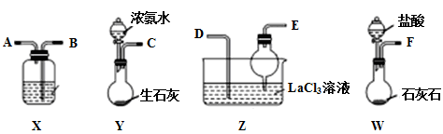
A．从左向右接口的连接顺序：F→B，A→D，E←C
B．装置X中盛放的试剂为饱和Na₂CO₃溶液
C．装置Z中用干燥管的主要目的是增大接触面积，加快气体溶解
D．实验开始时应先打开C中分液漏斗的旋转活塞
14．常压下羰基化法精炼镍的原理为：Ni(s)+4CO(g)Ni(CO)₄(g)。 230℃时，该反应的平衡常数K=2×10⁻⁵。已知：Ni(CO)₄的沸点为42.2℃，固体杂质不参与反应。
第一阶段：将粗镍与CO反应转化成气态Ni(CO)₄；
第二阶段：将第一阶段反应后的气体分离出来，加热至230℃制得高纯镍。下列判断正确的是
A．升高温度，该反应的平衡常数减小
B．该反应达到平衡时，v_{生成}[Ni(CO)₄]=4v_{生成}(CO)
C．第一阶段，在30℃和50℃两者之间选择反应温度，选50℃
D．第二阶段，Ni(CO)₄分解率较低

15．常温下，用 AgNO₃ 溶液分别滴定浓度均为 0.01 mol•L⁻¹ 的KCl、K₂C₂O₄ 溶液，所得的沉淀溶解平衡图像如图所示(不考虑 C₂O₄²⁻的水解)。已知 K_{sp}(AgCl) 数量级为 10⁻¹⁰。下列叙述不正确的是
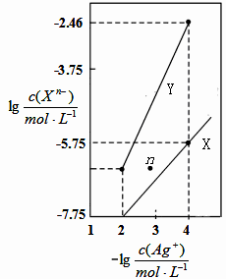
A．K_{sp}(Ag₂C₂O₄)数量级为 10⁻¹¹
B．n 点表示Ag₂C₂O₄的过饱和溶液
C．向 c(Cl－)＝c(C₂O₄²⁻)的混合液中滴入 AgNO₃溶液时，
先生成 AgCl 沉淀
D．Ag₂C₂O₄(s)＋2Cl－(aq) 2AgCl(s)＋C₂O₄²⁻(aq)
的平衡常数为 10^{-0.71}

三、非选择题：本题共5小题，共60分。
16.（11分） 多年来，储氢材料、光催化剂与硼酸盐材料的研究一直是材料领域的热点研究方向。
回答下列问题：
（1）一种Ru络合物与g-C₃N₄符合光催化剂将CO₂还原为HCOOH的原理如图。
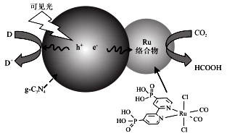

（1）Ru络合物中第二周期元素的第一电离能由大到小的顺序为 ，Ru络合物含有的片段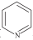和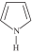中都存在大π键，氮原子的杂化方式为 ，氮原子配位能力更强的是
（填结构简式）
（2）基态碳原子的价电子排布图为 ，HCOOH的沸点比CO₂高的原因是
（3）2019年8月13日中国科学家合成了白光材料Ba₂ [Sn(OH)₆][B(OH)₄] ₂，[B(OH)₄]⁻ 中B的价层电子对数为 ，[Sn(OH)₆] ^{2－}中，Sn与O之间的化学键不可能是
a 键 b σ键 c 配位键 d 极性键
（4）镧镍合金是较好的储氢材料。储氢后所得晶体的化学式为LaNi₅H₆，晶胞结构如图所示，X、Y、Z表示储氢后的三种微粒，则图中Z表示的微粒为 (填化学式)。若原子分数坐标A为（0，0，0），则B（Y）的原子分数坐标为 ，已知LaNi₅H₆摩尔质量为499 g·mol⁻¹，晶体密度为ρ g·cm⁻³，设N_{A}为阿伏加德罗常数的值，则晶胞参数为a= pm（用代数式表示）。
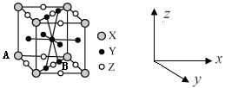
17.（13分）铜转炉烟灰主要含有Zn［还有少量的Fe(+2价)、Pb、Cu、As等元素］的硫酸盐和氧化物，少量为砷酸盐。制备重要化工原料活性氧化锌的工艺流程如图所示。请回答以下问题：
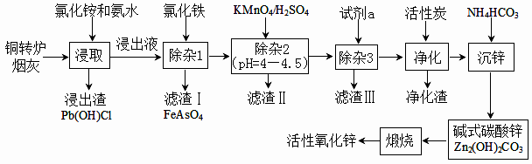
己知：活性炭净化主要是除去有机杂质。
（1）写出氯化铵的电子式 ，“净化”过程属于 （填“物理”、“ 化学”）变化。
（2）在反应温度为50℃，反应时间为1 h时，测定各元素的浸出率与氯化铵溶液浓度的关系如图，则氯化铵适宜的浓度为 mol·L⁻¹。若浸出液中锌元素以[Zn(NH₃)₄]²⁺形式存在，则浸取时ZnO发生反应的离子方程式为
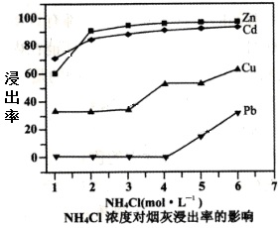
（3）滴加KMnO₄溶液有MnO₂生成，目的是除 元素，除杂3是置换除杂过程，则试剂a是 ，“滤渣Ⅲ”的主要成分为 （填化学式）。
（4）写出“沉锌”时发生反应的离子方程式 ，此过程中可以循环利用的副产品是
（5）取mg活性氧化锌样品配成待测液，加入指示剂3、4滴，再加入适量六亚甲基四胺，用amol•L⁻¹EDTA标准液进行滴定，消耗标准液VmL。己知：与1.0mLEDTA标准液[c(EDTA)=1.000mo1•L⁻¹]相当的以克表示的氧化锌质量为0.08139，则样品中氧化锌的质量分数为 （用代数式表示）。
18.（13分）2019年12月4日“全球碳计划”发布报告说，全球CO₂排放量增速趋缓。人们还需要更有力的政策来逐步淘汰化石燃料的使用。CO₂的综合利用是解决温室问题的有效途径。
（1）一种途径是用CO₂转化为成为有机物实现碳循环。如：
C₂H₄ (g) + H₂O (l) C₂H₅OH (l) ΔH＝ - 44.2 kJ·mol⁻¹
2CO₂(g) + 2H₂O (l) C₂H₄ (g) +3O₂(g) ΔH＝+1411.0 kJ·mol⁻¹
已知2CO₂(g) + 3H₂O (l) C₂H₅OH (l) + 3O₂(g)其正反应的活化能为E_{a} kJ·mol⁻¹，则逆反应的活化能为______kJ·mol⁻¹。乙烯与HCl加成生成的氯乙烷在碱性条件下水解也得到乙醇，反应的离子方程式为 ，v=kc^{m}(CH₃CH₂Cl)c^{n}(OH⁻)为速率方程，研究表明，CH₃CH₂Cl浓度减半，反应速率减半，而OH⁻浓度减半对反应速率没有影响，则反应速率方程式为
（2）利用工业废气中的 CO₂可以制取甲醇和水蒸气，一定条件下，往2 L恒容密闭容器中充入1 mol CO₂和3 mol H₂，在不同催化剂作用下发生反应 I、反应II与反应III，相同时间内CO₂的转化率随温度变化如图所示：
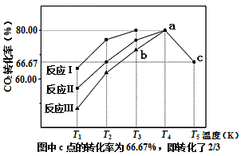
①催化剂效果最佳的反应是 (填“反应 I”，“反应 II”，“反应 III”)。
②b点υ(正) υ(逆) (填 “>”， “<”， “=”)。
③若此反应在a点时已达平衡状态，a点的转化率比c点高的原因是 。
④c点时该反应的平衡常数K＝ 。
（3）中国科学家首次用CO₂高效合成乙酸，其反应路径如图所示：
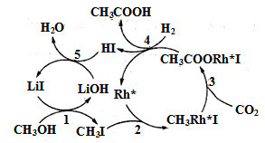

①原料中的CH₃OH可通过电解法由CO₂制取，用稀硫酸作电解质溶液，写出生成CH₃OH的电极反应式 。
②根据图示，写出总反应的化学方程式： 。
19．（11分）三氯化六氨合钴[Co(NH₃)₆]Cl₃ 是橙黄色的配合物，是合成其它一些含钴配合物的原料。利用含钴废料（含少量Fe、Al 等杂质）制取[Co(NH₃)₆]Cl₃ 的工艺流程如下，回答下列问题：
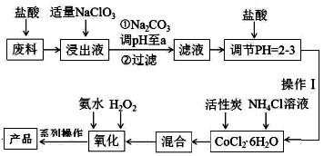
已知：①“浸出液”中含有Co^{2＋}、Fe^{2＋}、Fe^{3＋}、Al³⁺等
②K_{sp}［Co(OH)₂］=6×10⁻¹⁵、K_{sp}［Co(OH)₃］=1.6×10⁻⁴⁴
（1）加“适量NaClO₃”的作用是 ，发生反应的离子方程式为
（2）“加Na₂CO₃ 调pH至a”会生成两种沉淀，分别为 （填化学式）。
（3）操作Ⅰ的步骤包括 、 、减压过滤。
（4）流程中“氧化”过程应先加入 （填“氨水”或“H₂O₂”），需水浴控温在50～60℃，温度不能过高，原因是 。写出“氧化”步骤发生反应的离子方程式： ，若无活性炭作催化剂，所得固体产物中除[Co(NH₃)₆]Cl₃外还会有大量二氯化一氯五氨合钴[Co(NH₃)₅Cl]Cl₂和三氯化五氨一水合钴[Co(NH₃)₅H₂O]Cl₃晶体，这体现了催化剂的 性。
20.（13分）化合物I是β—氨基酮类化合物。利用Michael加成反应合成I的路线如下，回答下列问题：
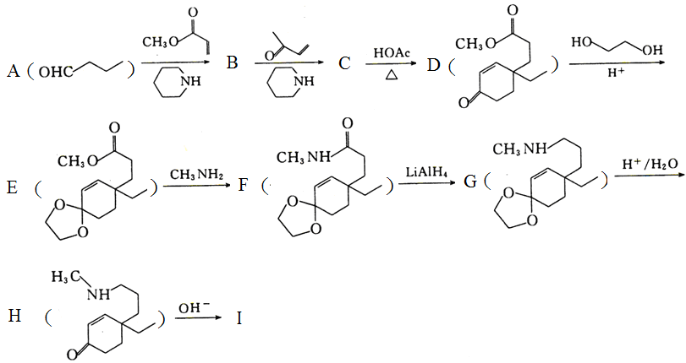
已知：①Michael加成反应通式为：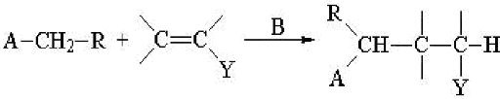
（A，Y可以是CHO、C＝O、COOR等；B可以是OH—、CH₃CH₂O—、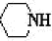等）
②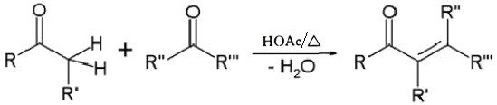
（1）A→B的化学方程式为
（2）化合物C和I的结构简式分别为 、
（3）B→C和E→F的反应类型分别是 、
（4）写出符合下列条件的D的同分异构体的结构简式 。
①与氢氧化钠完全反应时，二者物质的量之比为1:2；
②有4种不同化学环境的氢；
③能使FeCl₃溶液显紫色。
（5）写出以苯甲醛、丙酸甲酯和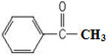为原料合成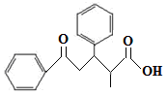的合成路线
（其它试剂任选）

济宁市2020年高考模拟考试化学试题
参考答案及评分标准 2020.06
一、选择题：本题共10小题，每小题2分，共20分。每小题只有一个选项符合题意。
1.A 2.D 3.C 4.B 5.C 6.A 7.D 8.B 9.D 10.B
二、选择题：本题共5小题，每小题4分，共20分。每小题有一个或两个选项符合题意，全部选对得4分，选对但不全的得2分，有选错的得0分。
11.CD 12.C 13.AD 14.AC 15.BD
三、非选择题：本题共5小题，共60分。
16.（11分）
（1）N＞O＞C sp²
（2）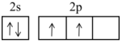 HCOOH和CO₂都为分子晶体，HCOOH分子间形成氢键
（3）4 a
（4）H₂ （$\frac{3}{4}$，$\frac{1}{4}$，0） $\sqrt[3]{\frac{\text{499}}{ρ⋅N_{A}}}$×10¹⁰ （2分，其余每空1分）
17.（13分）
（1）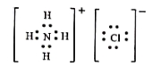（1分） 物理（1分）
（2）4 （1分） ZnO+2NH₄⁺+2NH₃•H₂O=[Zn(NH₃)₄]²⁺+3H₂O （2分）
（3）Fe （1分） Zn （1分） Cu（Zn） （1分）
（4）2Zn²⁺+4HCO₃—=Zn₂(OH)₂CO₃↓+3CO₂↑+H₂O（2分） NH₄Cl（1分）
（5）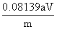×100%或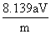% （2分）
18.（13分）
（1）E_{a}—1366.8 （1分） CH₃CH₂Cl(aq)+OH⁻(aq)→C₂H₅OH (aq)+Cl⁻(aq) （2分）
v=kc(CH₃CH₂Cl) （1分）
（2）①反应 I （1分） ② > （1分）
③该反应为放热反应，温度升高，平衡逆向移动（1分） ④ （2分）
（3）CO₂+6e⁻ +6H⁺ = CH₃OH+H₂O （2分）
CH₃OH+ CO₂+H₂CH₃COOH+H₂O （2分）
19．（11分）
（1）将Fe^{2＋}转化为Fe^{3＋} （1分）
6Fe^{2＋}＋ClO₃－＋6H＋=6Fe^{3＋}＋Cl－＋3H₂O （2分）
（2）Fe(OH)₃ 和 Al(OH)₃ （1分）
（3）蒸发浓缩 （1分） 冷却结晶 （1分）
（4）氨水 （1分） 温度过高会导致 H₂O₂ 大量分解，降低产率 （1分）
H₂O₂＋2Co²⁺＋2NH₄⁺＋10NH₃·H₂O+6Cl—＝2[Co(NH₃)₆]Cl₃↓＋12H₂O （2分）
选择性 （1分）
20.（12分）
（1）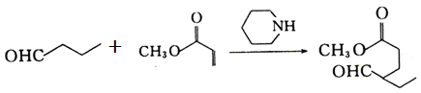（2分）
（2）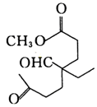 （1分） 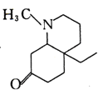（1分）
（3）加成反应（1分） 取代反应（1分）
（4） 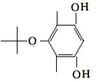、 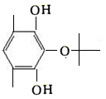 （2分）
（5）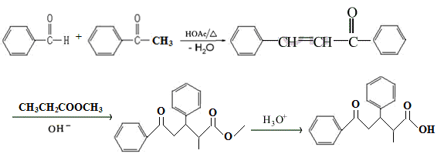（4分）

